PRÁCTICA ALGORITMOS PARALELOS

5.1
Imprime un número de la forma AAAAMM, que es el año y el mes de la especificación aprobada.

5.2
Hasta con 500 threads y 500 trapecios el resultado varia cambiando a partir del segundo decimal
de ahi en adelante la diferencia es mayor

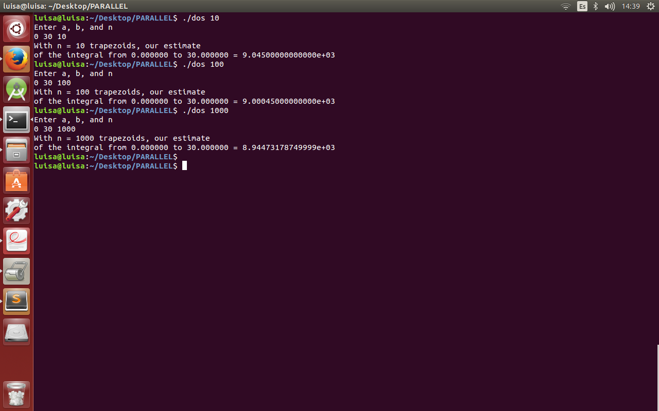

5.3
En la siguiente imágen comparamos los tiempo utilizando uno y dos threads.
En ./tres cada thread retorna su parte calculada, ademas se debe modificar el bloque parallel
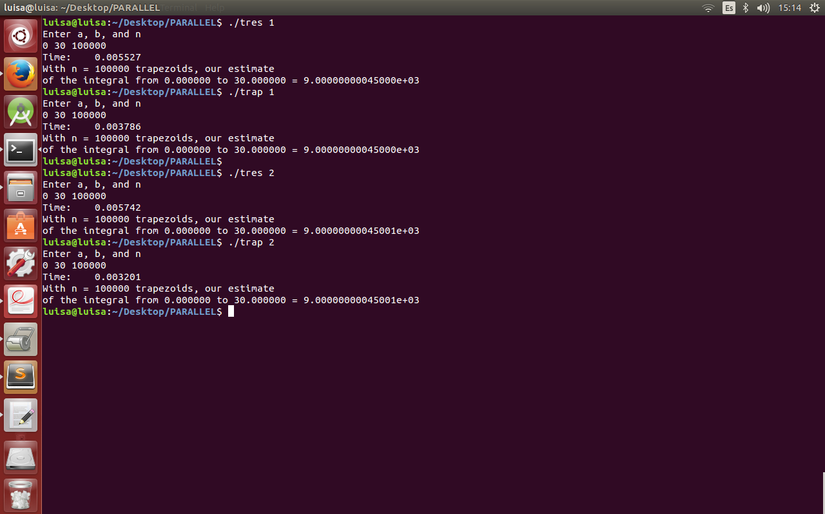
En ./trap usa reduction clause.

Como vemos, al utilizar mas threads el tiempo disminuye y utilizar reduction clause lo reduce aún más.

5.4

Suma(+) Inicializa en 0
Multiplicacion(*) Inicializa en 1
&& Inicializa en 1
|| Inicializa en 0
& Inicializa en ~0
| Inicializa en 0
ˆ Inicializa en 0

5.5
La respuesta es 1010.0

